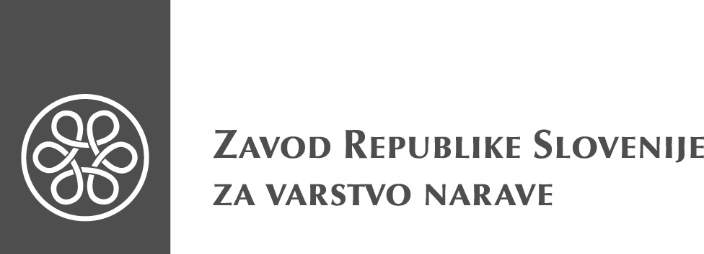 | OSREDNJA ENOTA  Tobačna ulica 5 | 1000 Ljubljana T 01 230 95 00 | F 01 230 95 40  E zrsvn.oe@zrsvn.si | www.zrsvn.si
 |  |  | 

IZJAVA O PRIDOBIVANJU PRIZNANJA POKLICNE KVALIFIKACIJE PO ZAID ZA POOBLAŠČENEGA INŽENIRJA

Naziv gospodarskega subjekta:
Sedež (naslov) gospodarskega subjekta:

S podpisom te izjave se zavezujemo, da bo pooblaščeni inženir do podpisa pogodbe za izvedbo storitve IZHODIŠČNE HIDROLOŠKE ŠTUDIJE, SPREMLJANJE HIDROLOŠKIH RAZMER IN IZDELAVA PROJEKTNIH DOKUMENTACIJ ZA IZBOLJŠANJE HIDROLOŠKEGA STANJA NA OBMOČJIH PROJEKTA »IZBOLJŠANJE STANJA BAZIČNIH NIZKIH IN PREHODNIH BARIJ V OSREDNJI SLOVENIJI IN NA GORENJSKEM (Mala barja – Marja)« IN NA OBMOČJU 7 PROJEKTA »OBNOVITEV IN OHRANJANJE MOKROTNIH HABITATOV NA OBMOČJU LJUBLJANSKEGA BARJA (PoLJUBA) pridobil priznanje poklicne kvalifikacije po Zakonu o arhitekturni in inženirski dejavnosti (ZAID) s strani Inženirske zbornice Slovenije in bil vpisan v Imenik pooblaščenih arhitektov in inženirjev.

Kraj: |  | Ime in priimek odgovorne osebe:
Datum: | Žig | ________________________  Podpis odgovorne osebe

